ChinaTextbook v1.1 数据模型与状态文件设计（2.3）
  - 第二批交付 - 开发评审版
2026-07-12

目录
编号 | 章节
1 | 目的与范围
2 | 核心设计决策
3 | 领域关系总览
4 | 建模与序列化约定
5 | 标识符和值对象
6 | Catalog 领域模型
7 | Selection 领域模型
8 | DownloadPlan 与任务模型
9 | GroupRecord 与验证证据
10 | 更新、失败与诊断模型
11 | 持久化边界
12 | AppState 顶层结构
13 | JSON Schema
14 | 状态文件读写协议
15 | catalog_cache.json 协议
16 | v1.0 → v1.1 迁移
17 | 崩溃恢复与启动校正
18 | 派生状态
19 | 安全与隐私要求
20 | 性能与容量
21 | 测试要求
22 | 交付文件说明
23 | 架构评审清单
附录 A | 规范枚举
附录 B | 推荐错误码
附录 C | v1.0 到 v1.1 字段映射摘要

版本： 1.1
状态： 开发评审版
日期： 2026-07-12
范围： 第二批交付：2.3 完整版

文档控制
项目 | 内容
文档用途 | 冻结 v1.1 的领域实体、值对象、标识符、持久化边界、状态文件格式、校验规则和 v1.0 → v1.1 迁移策略。
主要读者 | 技术负责人、Python/Textual 开发人员、测试人员、数据迁移与代码评审人员。
前置文档 | 2.1《系统总体架构设计》、2.2《模块设计说明》及第一批 PRD/UI 文档。
后续文档 | 2.4 状态机、2.5 Git/下载/更新流程、测试与发布规范。
规范级别 | “必须/不得”为强制要求；示例 JSON 是规范性示例，JSON Schema 是机器校验基线。

1. 目的与范围
本文件把 2.2 中的模块边界落实为稳定的数据契约。它回答以下问题：一本教材在系统中如何表示；普通 .pdf 与 .pdf.1/.pdf.2... 如何聚合；选择状态如何从逻辑书目展开为精确 Git 路径；后台任务、进度、错误和验证证据如何表示；哪些数据应持久化；china_textbook_state.json 如何原子写入、校验和迁移。
本文件覆盖：
- 领域实体：Book、SourceFile、CategoryNode、CatalogIndex、DownloadPlan、TaskRecord、GroupRecord、VerificationRecord。
- 值对象和稳定标识符：BookId、TaskId、GitPath、SHA256、CommitId、RFC 3339 时间。
- 选择、检出、任务、更新、偏好和失败记录。
- china_textbook_state.json 与 catalog_cache.json。
- JSON Schema、示例 JSON、迁移规则、恢复策略和数据不变量。
本文件不定义 Textual Widget 的展示字段；ViewModel 由领域实体派生，不是持久化格式。本文件也不替代 2.4 的完整生命周期状态机，但会冻结状态枚举和允许持久化的状态值。

2. 核心设计决策
- Book 是一本教材，不是一个磁盘 PDF 文件。 普通 .pdf 是一个 SourceFile；.pdf.1/.pdf.2... 是同一 Book 的多个 SourceFile。
- 逻辑路径是 Book 与 Group 的长期身份基础。 分卷数量变化不会改变 BookId；书名路径变化会被视为新 Book。
- 选择状态分两层。 selected_books 保存用户意图；selected_files 保存根据当前目录索引展开后的精确 Git 路径。
- 选择指纹只基于 selected_files。 分类目录、UI 顺序、Book 标题和本地路径不得参与指纹。
- groups 是跨选择的验证缓存。 v1.0 中可信的 size、sha256、parts 和时间记录必须迁移保留。
- 旧目录级选择不自动猜测为书目。 v1.0 的 selected_paths 在升级后作废，并设置 requires_reselection=true。
- JSON Schema 与业务不变量双重校验。 Schema 检查形状和基本约束，领域校验检查跨字段关系。
- 状态写入必须原子化。 任何写入失败都不得破坏最后一个有效状态文件。
- 持久化记录不保存秘密。 Token、Authorization、代理密码和未脱敏 URL 不得进入状态、缓存或日志。
- 时间必须带时区。 v1.1 新写入时间统一使用 RFC 3339，如 2026-07-12T13:30:00+08:00。

3. 领域关系总览
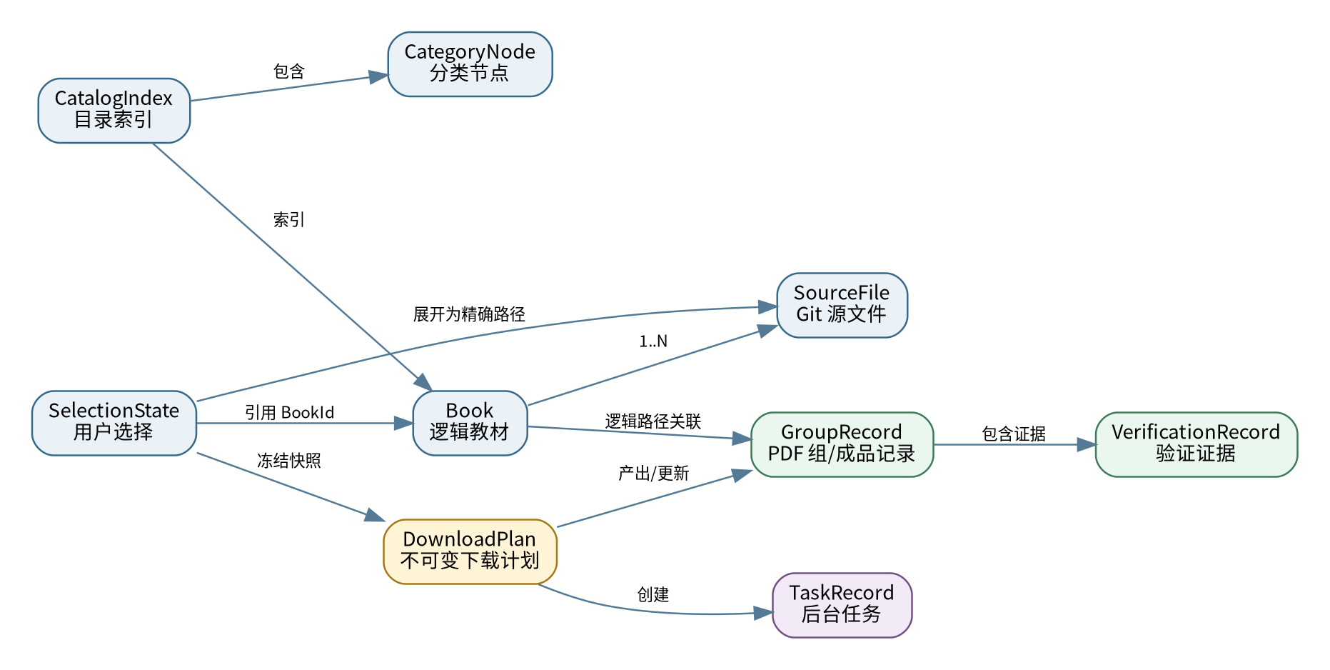
领域数据关系
- CatalogIndex 由 Git Tree 构建，包含 CategoryNode 与 Book。
- Book 由一个或多个 SourceFile 组成。
- SelectionState 只引用 BookId，并展开得到精确 SourceFile GitPath。
- DownloadPlan 是选择快照、仓库 commit 和执行选项的不可变冻结版本。
- TaskRecord 描述后台执行生命周期；任务完成后更新 GroupRecord。
- GroupRecord 保存成品 PDF 与来源集合的验证证据。

4. 建模与序列化约定

4.1 命名
- Python：类名 PascalCase，字段 snake_case，枚举值使用小写蛇形字符串。
- JSON：全部使用 snake_case，不得混用 camelCase。
- 文件路径：Git 路径使用 /；不得使用平台相关反斜杠。
- ID：带类型前缀，例如 bk_、tsk_、cat_。

4.2 可变性
- Book、SourceFile、CategoryNode、DownloadPlan、VerificationRecord 必须是不可变对象，建议 @dataclass(frozen=True, slots=True)。
- TaskRecord 是受 TaskRegistry 管理的可变聚合；外部只能得到不可变 TaskSnapshot。
- AppState 的修改必须通过 StateRepository 的事务式更新入口，禁止任意模块直接改嵌套字典。

4.3 空值
- 缺少信息使用 JSON null，不得用空字符串冒充未知值。
- 空集合使用 [] 或 {}，不得使用 null。
- 不可靠的出版社、ISBN、发布日期不得猜测填充。

4.4 数值
- 文件大小统一使用整数 bytes，字段后缀 _bytes。
- 百分比范围为 0–100；未知时为 null。
- 分卷号为从 1 开始的正整数。

4.5 时间
- 所有新时间必须包含时区。
- 时间字段以 _at 结尾。
- v1.0 无时区时间在迁移时按运行机器本地时区解释，并在迁移 notes 中记录。

5. 标识符和值对象

5.1 GitPath
GitPath 是仓库根目录相对路径，必须满足：
- 不以 / 开头；
- 使用 / 分隔；
- 不包含 .. 路径段、NUL、反斜杠；
- 应执行 Unicode NFC 规范化；
- 不得对大小写做跨平台折叠，Git 路径按字节和 Unicode 规范化后的值识别。

5.2 logical_path
logical_path 是一本教材的规范 PDF 路径，必须以 .pdf 结尾：
- 普通文件：小学/数学/一年级/教材.pdf；
- 分卷文件 .pdf.1、.pdf.2 的 logical_path 均为去掉数字后缀的 .../教材.pdf。
该值同时作为 groups 对象的 key，保持与 v1.0 PDF 组 key 的概念兼容。

5.3 BookId
规范算法：
canonical = "v1|" + NFC(logical_path)
book_id = "bk_" + SHA256(UTF-8(canonical)) 前 24 个十六进制字符
24 个十六进制字符提供 96 bit 标识空间。Catalog 构建时必须检测碰撞；若两个不同 logical_path 得到同一 BookId，目录构建应失败而不是覆盖。

5.4 TaskId 与 CategoryId
- task_id = "tsk_" + 24 hex，使用安全随机值或 UUID 的哈希形式。
- category_id = "cat_" + SHA256("v1|kind|parent|label")[:24]。
- ID 不包含用户可读业务含义，显示名称由独立字段提供。

5.5 SHA256 与 CommitId
- SHA256 必须是 64 位小写十六进制。
- Git Commit/OID 支持 40–64 位小写十六进制，以兼容 SHA-1 与 SHA-256 仓库格式。
- 只有完整读取文件后计算的哈希才能作为完成证据。

6. Catalog 领域模型

6.1 SourceFile
字段 | 类型 | 必填 | 说明
git_path | GitPath | 是 | 精确 Git 源文件路径。
kind | SourceKind | 是 | complete_pdf 或 split_part。
part_number | int/null | 是 | 普通 PDF 为 null；分卷为正整数。
size_bytes | int/null | 否 | Git Tree/平台能可靠提供时填写。
git_oid | str/null | 否 | Blob OID，用于更新差异与缓存。
不变量：
- complete_pdf 的 part_number 必须为 null。
- split_part 的 part_number 必须 >= 1。
- 同一 Book 的 git_path 不得重复。

6.2 Book
字段 | 类型 | 说明
book_id | BookId | 稳定逻辑标识。
logical_path | GitPath | 规范输出 PDF 路径。
title | str | 从文件名安全解析的显示标题。
stage | str | 学段，如小学、初中、高中。
subject | str | 科目。
category_label | str | 年级、册次或仓库实际分类。
publisher | str/null | 仅在路径或可信元数据可确定时填写。
source_files | tuple[SourceFile] | 一个普通文件或多个分卷。
expected_size_bytes | int/null | 所有已知源文件大小之和。
search_text | str | 规范化搜索文本。
catalog_issues | tuple[str] | 不阻断展示的目录警告；阻断问题不得生成可下载 Book。
Book 的 source_files 必须按以下顺序冻结：普通 PDF 只有一项；分卷按 part_number 升序。

6.3 CategoryNode
CategoryNode 只描述 UI 导航分类，不拥有选择状态。
字段 | 类型 | 说明
node_id | CategoryId | 稳定节点 ID。
parent_id | CategoryId/null | 根节点为 null。
kind | root/stage/subject/category | 导航层级。
label | str | 显示文本。
sort_key | str | 稳定排序键。
导航顺序必须为：root → stage → subject → category → Book 列表。科目必须位于年级/册次之前。

6.4 CatalogIndex
CatalogIndex 是某一仓库 commit 的完整只读快照，包含：
- repository_commit；
- generated_at；
- fingerprint；
- categories；
- books；
- 内存中的 book_by_id、books_by_category、book_by_logical_path 派生索引。
派生索引不写入 JSON，加载缓存后重建。

6.5 书目聚合规则
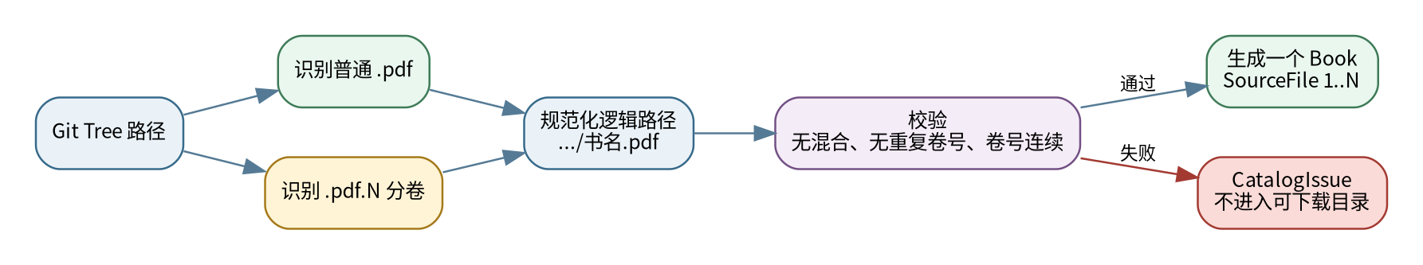
书目聚合规则
- 遍历 Git Tree 中的文件路径。
- 匹配普通 .pdf 或分卷 .pdf.<正整数>。
- 生成 logical_path。
- 按 logical_path 分组。
- 对每组执行严格校验。
- 通过后生成一个 Book。
必须拒绝或隔离的目录问题：
- 同一 logical_path 同时存在普通 .pdf 和 .pdf.N；
- 重复卷号，例如 .1 与 .01；
- 分卷不是从 1 开始或中间断号；
- logical_path 不安全；
- 一个组只包含 .pdf.1 且无上游基准可证明完整性；该组可在目录中标记问题，但不得进入自动合并流程。

6.6 Catalog fingerprint
Catalog fingerprint 建议基于以下规范行排序后计算 SHA256：
book_id<TAB>logical_path<TAB>git_path<TAB>git_oid-or-empty<TAB>size-or-empty
该指纹只用于缓存一致性和变更检测，不作为输出 PDF 的验证证据。

7. Selection 领域模型

7.1 SelectionState
字段 | 类型 | 说明
requires_reselection | bool | 升级或目录不兼容时要求用户重新选择。
selected_books | list[BookId] | 用户逻辑选择，去重。
selected_files | list[GitPath] | 根据当前 Catalog 展开的精确源文件路径。
fingerprint | SHA256/null | selected_files 的规范指纹。
updated_at | datetime/null | 最近变更时间。

7.2 展开规则
selected_files 由 selected_books 与当前 CatalogIndex 重新计算：
- 验证每个 BookId 存在。
- 合并每本 Book 的 source_files.git_path。
- Unicode NFC 规范化。
- 去重并按 GitPath 字典序排序。
- 计算 fingerprint。
不得使用旧的 selected_files 反推出 selected_books，因为路径可能已移动或目录索引已更新。

7.3 选择指纹
fingerprint = SHA256(UTF-8("\n".join(sorted(unique(selected_files)))))
- 无选择时 fingerprint 为 null，而不是空集合的 SHA256。
- 指纹必须基于精确文件路径，不得基于目录路径。
- checkout.selection_fingerprint 必须与当前 selection.fingerprint 一致，checkout 才可视为当前有效。

7.4 分类全选
分类全选只是 UI/Application 层批量生成 BookId 的操作。持久化结果仍然是 selected_books，不保存“选中了某个分类”的隐式规则，避免仓库新增教材后自动改变用户选择。

8. DownloadPlan 与任务模型

8.1 DownloadPlan
DownloadPlan 在用户确认下载时创建，是不可变执行快照，至少包含：
- plan_id；
- repository_commit；
- catalog_fingerprint；
- selection_fingerprint；
- book_plans；
- output_dir；
- verify_hashes=true；
- clean_parts_after_verify；
- created_at。
计划创建后，即使 UI 继续修改选择，也不得影响已运行任务。用户需要重新开始新任务才能使用新选择。

8.2 BookDownloadPlan
每本书计划包含：BookId、logical_path、source_files、目标输出路径、是否需要合并、预估字节数、已有 GroupRecord 快照和安全策略。

8.3 TaskRecord
字段 | 说明
task_id | 任务标识。
kind | catalog_refresh、download、verify、update_check、repository_update、diagnostic。
state | pending、running、cancelling、completed、failed、cancelled、interrupted。
stage | queued、preflight、fetch、checkout、merge、verify、cleanup、persist、done。
book_ids | 涉及教材。
created_at/started_at/completed_at | 带时区时间。
cancel_requested | 用户是否请求取消。
progress | 标准化进度快照。
error | 结构化 TaskError 或 null。
活动任务可持久化以支持崩溃恢复。应用启动时，磁盘中 pending/running/cancelling 的旧任务必须转换为 interrupted，不得假装仍在运行。

8.4 TaskProgress
进度同时支持单位和字节：
- completed_units / total_units；
- bytes_done / bytes_total；
- percent；
- estimated；
- message。
当 Git 只能提供估算值时，estimated=true。不得将估算进度作为数据完成证据。

8.5 TaskError
TaskError 只保存用户可理解、可持久化的摘要：
- code：稳定错误码；
- summary：最多 500 字符，已脱敏；
- retryable；
- book_id / logical_path。
完整堆栈进入日志文件，不进入 state.json。

9. GroupRecord 与验证证据

9.1 GroupRecord 的角色
GroupRecord 是某个 logical PDF 成品的跨选择持久缓存和安全证据。它不等同于 Book：Book 描述上游目录，GroupRecord 描述本地已生成并验证的输出。
字段 | 说明
logical_path | 与 groups key 相同。
book_id | 当前目录能关联时填写；旧迁移记录可为 null。
status | ready、stale、failed。
output_path | 本地输出文件。
size_bytes | 成品大小，必须 > 0。
sha256 | 成品哈希；ready 必须有。
source_parts | 历史分卷号集合，用于删卷检测。
source_files | 创建成品时的精确源路径；旧记录可为空。
source_fingerprint | source_files 指纹；旧记录可为空。
repository_commit | 创建/验证时仓库 commit；旧记录可为空。
created_at / verified_at | 时间。
stale | 是否陈旧、原因和发现时间。
legacy_imported | 是否从 v1.0 不完整模型迁入。

9.2 ready 的完成条件
GroupRecord 只有满足以下条件才能写为 ready：
- 输出文件存在且非空；
- 完整计算输出 SHA256；
- 临时输出的流式哈希与落盘后重新读取哈希一致；
- source_files 与 Catalog/Manifest 安全规则一致；
- 状态原子保存成功。

9.3 stale
以下变化应标记 stale，而不是删除历史证据：
- 上游相关文件 OID 或 commit 变化；
- source_files 集合变化；
- diff 无法可靠完成；
- 用户切换到不一致的工作区；
- 输出文件大小或哈希与记录不一致。
上游分卷减少时必须 fail-closed：若本地完整输出仍存在，保留该文件并拒绝自动用变短的分卷集合覆盖。

9.4 普通 PDF
普通 .pdf 也对应一个 Book 和一个 GroupRecord。Downloader 检出后仍应计算 SHA256 并写入 GroupRecord；source_parts=[]，source_files 包含该普通 PDF 路径。

10. 更新、失败与诊断模型

10.1 UpdateState
持久化内容仅包括：忽略的软件版本、最近软件检查时间、最近目录检查时间。远端更新详情可在内存中保留并在需要时重新检查，避免状态文件长期保存陈旧的网络响应。

10.2 FailureStore
failures.recent 保存最近最多 100 条 TaskError。按 book、task、error code 的聚合统计属于 ViewModel/报告派生数据，不重复持久化。

10.3 DiagnosticSnapshot
诊断快照默认不持久化，只在用户导出时生成。必须包含版本、Git 版本、平台、目录状态、最近错误码和脱敏日志片段；不得包含 Token、Authorization 或未经脱敏的代理配置。

11. 持久化边界
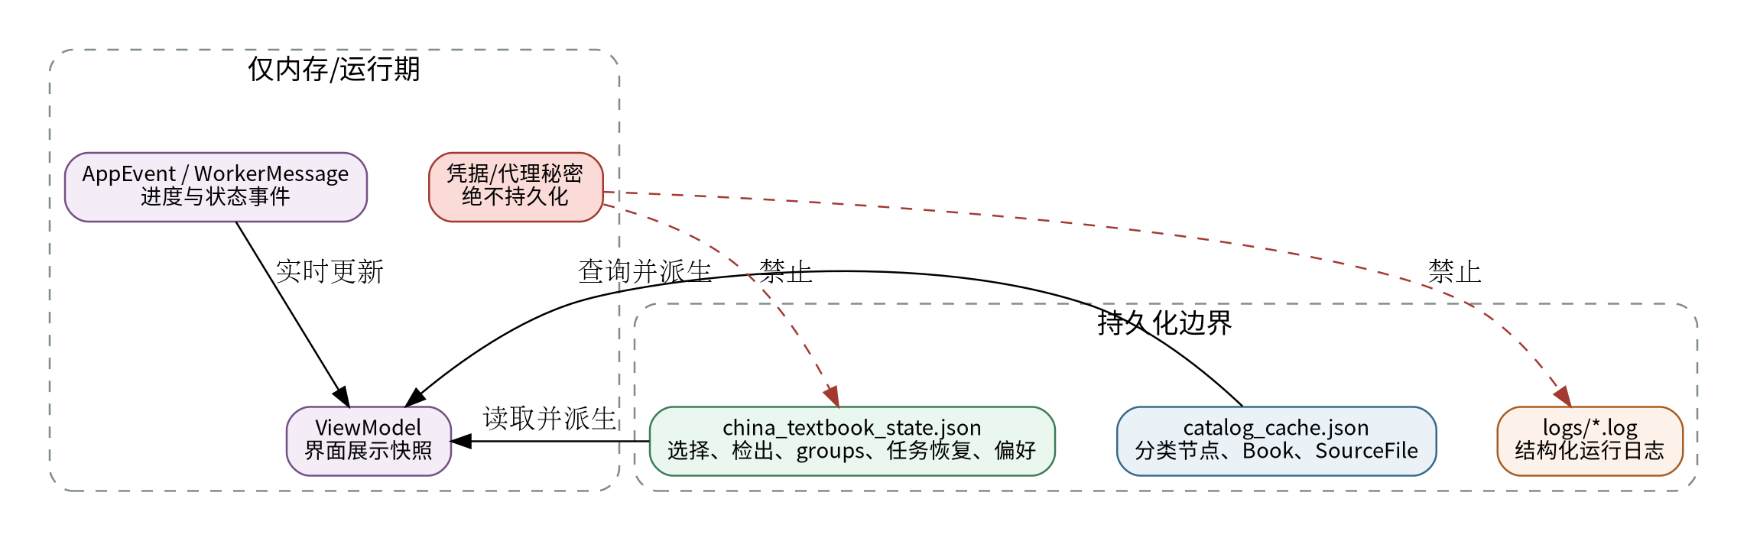
持久化边界

11.1 china_textbook_state.json
保存：
- 仓库和本地工作区元数据；
- Catalog 缓存引用；
- 逻辑选择和精确文件选择；
- checkout 适用性；
- groups 验证证据；
- 活动任务恢复信息和有限历史；
- 最近结构化失败；
- 用户偏好；
- 更新检查时间；
- 迁移记录。

11.2 catalog_cache.json
保存某个 commit 的 CategoryNode 和 Book 快照。它是可再生缓存：损坏时可删除并从 Git Tree 重建，不得影响可信 groups 记录。

11.3 不持久化
- ViewModel、Widget 状态、焦点位置；
- 实时 WorkerMessage；
- Git 进程对象、文件句柄、锁对象；
- 未脱敏异常堆栈；
- Token、密码、Authorization；
- 可以从已有字段无歧义派生的索引字典。

12. AppState 顶层结构
{
"schema_version": "1.1.0",
"app_version": "1.1.0",
"created_at": "...",
"updated_at": "...",
"repository": {},
"catalog": {},
"selection": {},
"checkout": {},
"groups": {},
"tasks": {},
"failures": {},
"preferences": {},
"updates": {},
"migration": {}
}

12.1 schema_version 与 app_version
- schema_version 表示状态格式，独立于软件补丁版本。
- app_version 表示最后写入状态的应用版本。
- 只有 schema_version 变化才必须执行状态迁移。

12.2 repository
固定 URL 必须为官方仓库。local_head 和 remote_head 为 null 表示尚未探测，不表示空仓库。工作区真实性仍应通过 .git、origin 和 HEAD 运行时检查，不能只相信 JSON。

12.3 catalog
valid=true 仅表示缓存文件通过 Schema、fingerprint 和 commit 关联校验。缓存文件不存在或失效时，应用重建目录，不清除 groups。

12.4 checkout
complete=true 必须同时满足：
- repository_commit 等于当前 local_head；
- selection_fingerprint 等于当前 selection.fingerprint；
- sparse-checkout 配置与 selected_files 完全匹配；
- 工作区没有缺失的所选文件。
JSON 记录只是快速入口；启动后仍需轻量验证。

12.5 preferences
v1.1 的 verify_hashes 固定为 true。若保留开发调试开关，应只存在命令行运行期，不写入正式用户状态。clean_parts_after_verify 仅在哈希验证成功后生效。

13. JSON Schema
交付包包含：
- schemas/app-state.schema.json；
- schemas/catalog-cache.schema.json。
Schema 使用 JSON Schema Draft 2020-12，并设置 additionalProperties=false。未知字段不应悄悄忽略：升级时必须由迁移器显式处理，降级打开新格式时应备份并拒绝破坏性写回。
Schema 校验通过仍不代表业务状态有效。以下跨字段不变量必须由领域校验实现：
- groups key 等于 record.logical_path；
- selected_files 精确等于 selected_books 在当前 Catalog 的展开结果；
- selection.fingerprint 与 selected_files 一致；
- checkout.complete 时两个 fingerprint 和 commit 均匹配；
- GroupRecord ready 时输出文件哈希与记录一致；
- Book source_files 分卷连续且无重复；
- 活动任务 task_id 唯一；
- history 不包含 pending/running/cancelling；
- 时间顺序满足 created_at ≤ started_at ≤ completed_at；
- legacy_imported=false 的 GroupRecord 必须有 source_files、source_fingerprint 和 repository_commit。

14. 状态文件读写协议
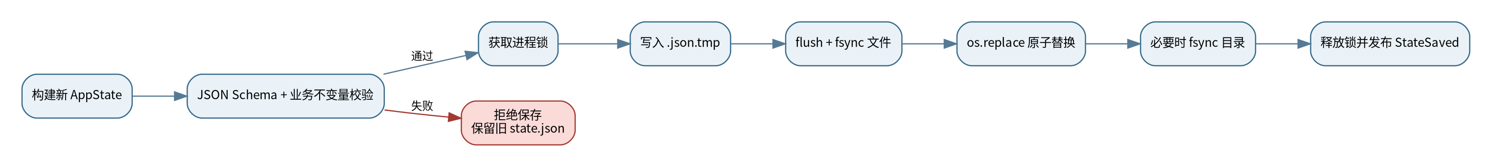
状态原子写入

14.1 读取
- 获取共享/进程级访问控制。
- 读取完整文件，限制最大合理大小，例如 20 MB。
- UTF-8 解码并解析 JSON。
- 根据 schema_version 选择 Schema/迁移器。
- 执行 Schema 校验。
- 执行业务不变量校验。
- 构建类型化 AppState。

14.2 写入
- 在内存中创建新的完整 AppState；不得原地部分写字典。
- 更新时间并校验。
- 获取独占进程锁。
- 写入同目录临时文件，如 china_textbook_state.json.tmp.<pid>。
- flush + fsync 临时文件。
- 使用 os.replace 原子替换。
- 支持的平台上 fsync 目录。
- 释放锁并发布 StateSaved。

14.3 备份
- Schema 迁移前必须创建带版本和时间戳的备份。
- 普通每次保存不需要复制完整备份；可保留一个 .last-good.bak 作为额外恢复措施。
- 备份创建失败时不得执行迁移写回。

14.4 并发
一个工作区只允许一个可写应用实例。--status 等只读模式可在明确不会与原子替换冲突的情况下读取快照。锁文件回收必须验证 PID/启动标识，避免误删活跃锁。

15. catalog_cache.json 协议
缓存文件绑定 repository_commit。加载时依次检查：
- Schema；
- repository_commit 等于期望 commit；
- fingerprint 重算一致；
- BookId 和 logical_path 唯一；
- 分类父节点存在且无循环；
- Book 的分类值可映射到导航节点。
任何失败都只使缓存失效并重建，不得删除 state.json 中的 groups。

16. v1.0 → v1.1 迁移
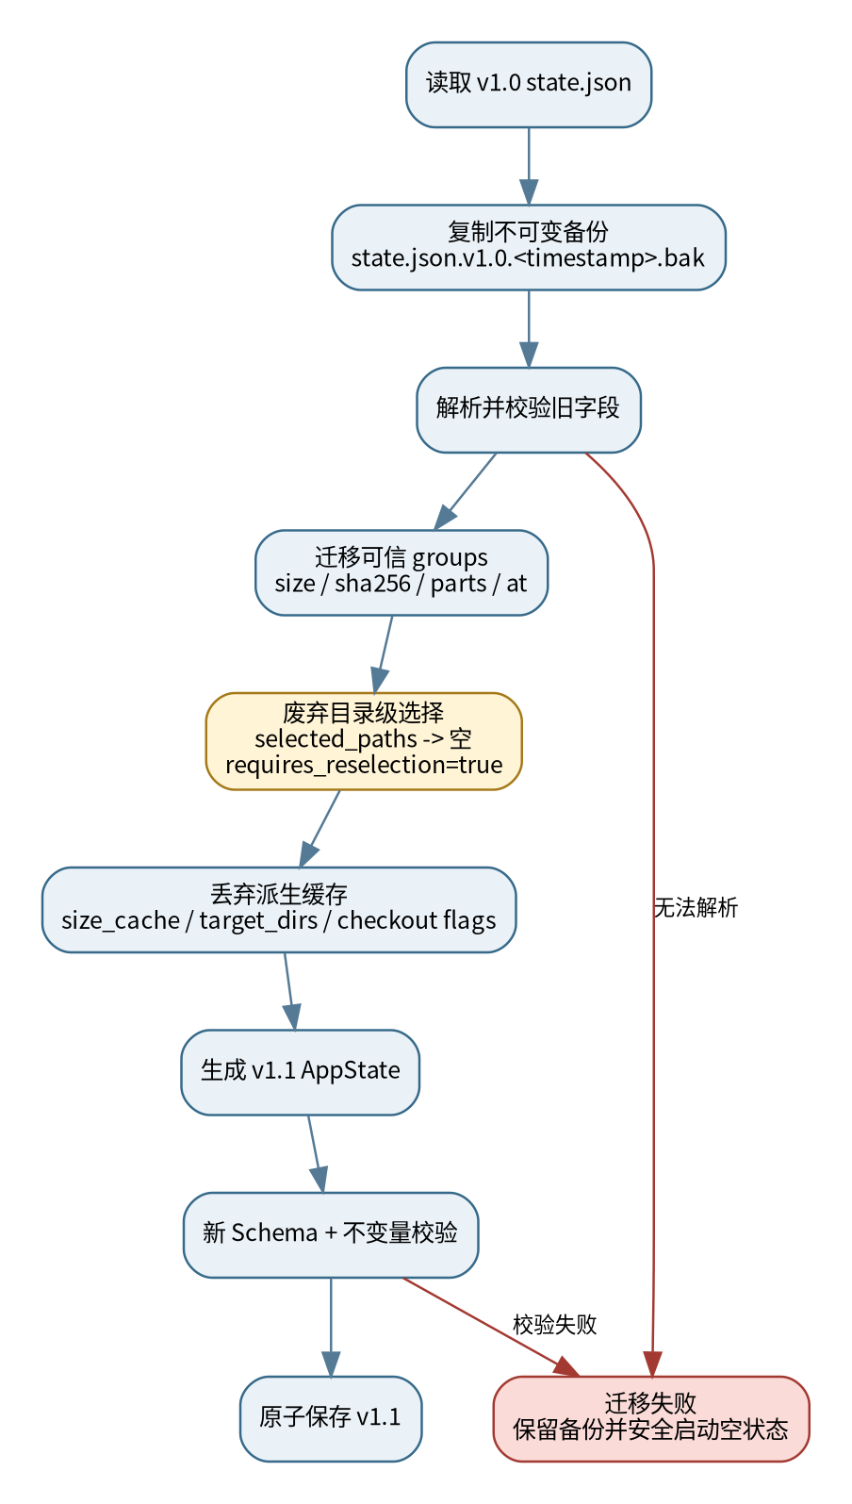
状态迁移

16.1 必须保留
- groups 中 status=ok 且有可信 size/sha256 的记录；
- parts 历史集合；
- 记录时间 at；
- 最近失败的用户可理解摘要（能安全转换时）；
- 用户可确认的输出偏好。

16.2 必须作废
- selected_paths：它是目录级选择，不能可靠映射到具体书目；
- selection_fingerprint：旧指纹基于目录路径；
- checkout_done；
- target_dirs；
- size_cache；
- clone_done/selection_done 等可从真实环境派生的布尔缓存。

16.3 groups 映射
v1.0：
"路径/教材.pdf": {
"status": "ok",
"size": 123,
"sha256": "...",
"parts": [1, 2],
"at": "..."
}
v1.1 迁移后：
- status → ready；
- size → size_bytes；
- at → created_at/verified_at；
- source_parts 保留；
- book_id、source_files、source_fingerprint、repository_commit 暂为 null/空；
- legacy_imported=true。
目录重建后可以按 logical_path 关联 BookId，但不得凭空补写 source_fingerprint 或 repository_commit。只有重新验证/重建后，才将记录升级为完整 v1.1 证据。

16.4 时间迁移
v1.0 的 naive ISO 时间按迁移机器本地时区解释，转换为带 offset 的 RFC 3339。迁移 notes 必须记录该假设。

16.5 迁移幂等性
- 每个迁移函数输入旧 schema，输出新 AppState，不直接写文件。
- registry 按版本链顺序执行。
- 已为 1.1.0 的状态不得再次执行 v1.0 迁移。
- 迁移失败时保留原文件和备份，并以空的新状态安全启动；不得修改旧文件。

17. 崩溃恢复与启动校正
启动时执行以下校正：
- tasks.active 中旧的 pending/running/cancelling → interrupted，并移入 history。
- 检查临时状态文件；只有在主文件损坏且临时文件完整通过校验时，才允许人工确认恢复。
- 验证工作区 origin 指向官方仓库。
- 验证 catalog 缓存与 local_head。
- 重新计算 Selection 展开与 fingerprint；不一致时设置 requires_reselection 或刷新 selected_files。
- 轻量检查 checkout 适用性。
- 对当前选择相关的 ready groups 检查文件存在和大小；完整哈希可在用户操作或后台验证任务中执行。
恢复过程不得自动删除 PDF、分卷或旧状态备份。

18. 派生状态
以下 UI 状态不直接持久化，应根据 Catalog、Selection、Checkout、GroupRecord 和 TaskRecord 计算：
BookStatus | 判定摘要
available | 在 Catalog 中，可选择，尚无本地成品。
selected | 位于 selected_books，尚未运行。
queued/running | 有对应活动下载任务。
ready | 存在非 stale 的 ready GroupRecord，文件通过验证。
stale | GroupRecord stale 或仓库来源已变化。
failed | 最近任务对该 Book 失败。
unavailable | 书目存在阻断性 CatalogIssue 或源文件不完整。
同一时间若多个条件成立，显示优先级建议为：running > failed > stale > ready > selected > available。

19. 安全与隐私要求
- 状态和缓存不得保存 Token、Authorization、Cookie、代理密码。
- 仓库 URL 固定为官方 URL，不接受状态文件覆盖为任意源。
- 本地路径可保存在用户本机状态，但导出诊断时应缩短为目录名或脱敏 home 前缀。
- TaskError.summary 必须通过 URL/凭据脱敏器。
- JSON 解析必须限制文件大小和嵌套深度，避免异常文件造成资源消耗。
- 所有路径在使用前重新验证并约束在预期 workspace/output 根目录内，防止路径穿越。
- 绝不依据 state.json 中的布尔值直接执行删除；删除前必须以真实文件、哈希和 Manifest 重新证明安全。

20. 性能与容量
建议目标：
- 10,000 本 Book 的 Catalog 缓存加载在普通电脑上小于 2 秒。
- 搜索索引留在内存，输入响应目标小于 200 ms。
- state.json 建议保持小于 5 MB，硬限制 20 MB。
- task history 与 recent failures 各保留最多 100 条。
- groups 不设很小的固定上限，因为它承担跨选择缓存；可提供人工清理陈旧记录功能，但不得自动清除可信哈希证据。
- Catalog 缓存与状态分文件，避免每次选择变化重写大型 Book 列表。

21. 测试要求

21.1 模型单元测试
- BookId/CategoryId 生成稳定性和碰撞检测。
- GitPath 安全校验、Unicode NFC 和 POSIX 化。
- 普通 PDF 与分卷聚合。
- 混合普通/分卷、重复卷号、断卷和单卷异常。
- selection 展开、去重、排序和 fingerprint。
- GroupRecord ready/stale/legacy 约束。
- Task 时间和状态字段不变量。

21.2 Schema 合约测试
- 所有 example JSON 必须通过对应 Schema。
- 缺少必填字段、未知字段、错误 hash、危险路径必须失败。
- ready group 无 sha256 必须失败。
- legacy_imported=false 但缺少 source_files 必须失败。

21.3 状态存储测试
- 模拟写入中断，旧主文件保持可读。
- os.replace 前后断电点故障注入。
- 锁竞争和陈旧锁回收。
- 损坏 JSON、超大文件、错误编码。
- Schema 迁移备份失败时不得写回。

21.4 迁移测试
- 使用真实 v1.0 状态 fixture。
- 目录级选择必须清空并要求重选。
- groups 哈希和 parts 不丢失。
- naive 时间转换可预测。
- 迁移重复运行不产生二次变化。
- 旧 groups 重新验证后能升级为完整 v1.1 记录。

22. 交付文件说明
文件 | 用途
schemas/app-state.schema.json | v1.1 状态文件机器校验。
schemas/catalog-cache.schema.json | Catalog 缓存机器校验。
examples/app-state.example.json | 完整状态示例。
examples/catalog-cache.example.json | 一本分卷教材的目录示例。
examples/migration-v1.0-input.example.json | v1.0 迁移输入 fixture。
examples/migration-v1.1-output.example.json | 迁移后的预期输出 fixture。
reference/reference_models.py | Python dataclass/enum 参考骨架。
diagrams/*.png | 领域关系、持久化、写入和迁移图。

23. 架构评审清单
- ☐ Book 是否始终代表一本教材，而不是单个分卷？
- ☐ ordinary .pdf 与 .pdf.N 是否都被建模为 SourceFile？
- ☐ selected_books 与 selected_files 是否分离？
- ☐ fingerprint 是否只基于规范化精确 Git 路径？
- ☐ v1.0 目录级选择是否明确失效？
- ☐ groups 的可信 size/sha256/parts 是否完整保留？
- ☐ GroupRecord ready 是否必有 SHA256？
- ☐ legacy 记录是否不会被误当作完整来源证据？
- ☐ state 写入是否经过校验、锁、临时文件和原子替换？
- ☐ Catalog 缓存损坏是否只触发重建，不影响 groups？
- ☐ 活动任务在崩溃重启后是否变为 interrupted？
- ☐ 未知字段和未知 schema 是否 fail-closed？
- ☐ 状态和诊断中是否完全排除凭据？
- ☐ 所有删除操作是否重新验证真实文件和哈希，而非相信状态布尔值？

附录 A：规范枚举
枚举 | 值
SourceKind | complete_pdf, split_part
GroupStatus | ready, stale, failed
TaskKind | catalog_refresh, download, verify, update_check, repository_update, diagnostic
TaskState | pending, running, cancelling, completed, failed, cancelled, interrupted
TaskStage | queued, preflight, fetch, checkout, merge, verify, cleanup, persist, done
CategoryKind | root, stage, subject, category
Theme | dark, light, system

附录 B：推荐错误码
错误码 | 说明 | 默认可重试
CATALOG_PATH_INVALID | 不安全或无法规范化的 Git 路径 | 否
CATALOG_DUPLICATE_PART | 分卷号重复 | 否
CATALOG_PART_GAP | 分卷不连续 | 否
CATALOG_MIXED_SOURCE | 普通 PDF 与分卷并存 | 否
SELECTION_BOOK_MISSING | 已选 BookId 不在当前目录 | 需刷新/重选
CHECKOUT_MISMATCH | sparse-checkout 与选择不一致 | 是
GIT_NETWORK_TRANSIENT | 临时网络错误 | 是
MANIFEST_UNAVAILABLE | 无法读取可信 Git 清单 | 是
UPSTREAM_PART_REMOVED | 上游删除历史分卷 | 否，需人工确认
OUTPUT_HASH_MISMATCH | 输出与可信哈希不一致 | 是，重建
STATE_SCHEMA_INVALID | 状态文件不符合 Schema | 否，需恢复/迁移
STATE_WRITE_FAILED | 原子保存失败 | 是
TASK_INTERRUPTED | 上次运行被中断 | 是

附录 C：v1.0 到 v1.1 字段映射摘要
v1.0 | v1.1 | 处理
version | schema_version + app_version | 显式拆分。
repo_source | repository.url | 统一为官方 URL。
default_branch | repository.default_branch | 保留。
clone_done | 无直接字段 | 从工作区真实状态派生。
selection_done | selection.requires_reselection 等 | 不直接迁移。
selected_paths | selection.selected_books/files | 清空，要求重选。
selection_fingerprint | selection.fingerprint | 清空，算法已变化。
checkout_done | checkout.complete | 设 false。
target_dirs | 无 | 丢弃，Catalog/Manifest 派生。
groups | groups | 保留可信哈希并扩展。
last_failures | failures.recent | 可安全转换时迁移。
size_cache | catalog_cache | 丢弃并重建。

